TƯ VẤN LẬP KẾ HOẠCH KINH DOANH SHOP HOA TƯƠI

- TỔNG QUAN
- Những vấn đề cơ bản về tư vấn và dịch vụ tư vấn:
Theo phát biểu của Tổng Giám Đốc 1 công ty tư vấn cho biết: “Hiện nay doanh nghiệp không thể không cần đến các nhà tư vấn. Một doanh nghiệp khi phát triển cần rất nhiều thứ, nhưng không thể tự tìm tất cả những thứ mình cần.”

Thực tế cho thấy tư vấn có khắp nơi. Chắc hẳn ai cũng từng là “nhà tư vấn”, và cũng từng cần đến sự tư vấn giúp giải quyết những vấn đề khó khăn mình gặp phải. Chính vì thế, tư vấn trở thành 1 nghề, 1 dịch vụ chuyên nghiệp trong xã hội. Ngày nay, bên cạnh khái niệm tư vấn như 1 sinh hoạt xã hội rộng rãi, cần thiết, dịch vụ tư vấn ra đời là 1 tất yếu. Dịch vụ tư vấn là 1 hoạt động trong đó các chuyên gia tiến hành chọn lọc và cung cấp các thông tin, tri thức, các phương án hành động để khách hàng có sự quyết định, hay lựa chọn đúng đắn.
Tư vấn được chia làm nhiều loại: tư vấn chính sách, tư vấn quản lý, tư vấn thiết kế, tư vấn pháp lý…Trong những trường hợp cụ thể, nhà tư vấn thường đảm nhiệm nhiều vai trò khác nhau như người đảm bảo thông tin, người hỗ trợ quản lý (lập kế hoạch, kiểm soát dự án), người hỗ trợ nghiên cứu (khảo sát, thu thập, xử lý thông tin giúp đề xuất giải pháp), vai trò người dàn xếp trong các mối quan hệ hợp tác kinh doanh…
Hiện nay với trình độ phát triển xã hội ngày càng cao thì các dịch vụ tư vấn ngày càng được xem trọng. Bởi lẽ các doanh nghiệp, các tổ chức nói chung không thể tự xét đoán mọi vấn đề bằng đội ngũ của mình. Sự bùng nổ của thông tin và tri thức làm cho việc quyết định trở nên quá tải và kém chất lượng nếu thiếu sự chuyên môn. Mặt khác do áp lực cạnh tranh khiến các doanh nghiệp, các tổ chức, các dự án luôn luôn mong muốn nắm bắt 1 cách nhanh nhất 1 lượng lớn thông tin, tri thức và cả những ý tưởng, mà không 1 tổ chức nào dám bố trí 1 đội ngũ chuyên gia “chờ sẵn”, thuê tư vấn chính là mua sự khôn ngoan của thiên hạ.

- Tư vấn - 1 ngành còn khá mới ở Việt Nam
Tuy đã là 1 ngành khá phát triển trên thế giới, nhưng đối với Việt Nam nghề tư vấn còn khá mới, doanh nghiệp rất khó khăn để tìm cho mình 1 nhà tư vấn thích hợp. Một khảo sát mới đây của Chương trình Phát triển kinh tế tư nhân Mekong (MPDF) và Cơ quan Hợp tác kỹ thuật Đức (GTZ) trên 48 doanh nghiệp tư vấn quản trị, 6 cơ quan tư vấn nhà nước hoặc phi lợi nhuận, 28 nhà tư vấn cho thấy:
- Tuổi đời các công ty tư vấn ở VN mới có 2,8 năm;
- 60% hoạt động ở TP.HCM, 33% ở Hà Nội;
- Độ tuổi trung bình của nhà tư vấn là 30 - 40 tuổi;
- Trên 30% nhà tư vấn có bằng MBA, 30% có bằng cử nhân quản trị doanh nghiệp;
- Dịch vụ tư vấn được sử dụng nhiêu nhất là tư vấn về thuế và đầu tư với khoảng 0,9 - 2,3%.
Trong các hoạt động kinh doanh sản xuất thì các hoạt động tư vấn phổ biến ở nước ta là:
- Thành lập doanh nghiệp, chọn lĩnh vực hoạt động;
- Xây dựng quy chế tổ chức quy chế quản lý công ty;
- Xây dựng chiến lược, lập kế hoạch và triển khai kế hoạch;
- Thiết lập nhân sự, tuyển chọn và đào tạo nhân viên;
- Xử lý các tranh chấp….
Thực tế cho thấy, để vào làm cho 1 công ty tư vấn hay trở thành 1 nhà tư vấn thì bằng cấp chỉ là 1 phần. Điều quan trọng là người tư vấn cần phải khẳng định mình bằng kinh nghiệm, thành tích công việc hay những tố chất cần thiết khác.
Giá tư vấn cũng khá đa dạng tùy thuộc vào mức độ công việc, nhu cầu khách hàng, nhưng nhìn chung chuyên gia tư vấn nước ngoài thường có giá cao hơn Việt Nam. Cùng dự án tư vấn triển khai hệ thống quản lý nhân sự cho công ty, nhưng nếu là chuyên gia Mỹ, anh ta sẽ nhận được 50.000 USD nhưng với chuyên gia Ấn Độ hay Việt Nam thì chỉ nhận được khoảng 25.000 - 30.000 USD
Hiện nay các công ty tư vấn thường tính phí dịch vụ thông qua 3 hình thức:
- Dựa trên doanh thu của khách hàng
- Dựa trên lượng thời gian mà công ty tư vấn tiêu tốn cho dịch vụ đó
- Dựa trên hiệu quả kinh doanh của khách hàng
Tùy thuộc vào sự lựa chọn của doanh nghiệp mà nhà tư vấn có những hình thức tính phí khác nhau.
Đối với các công ty tư vấn quốc tế có thế mạnh nhờ hệ thống toàn cầu và thương hiệu của mình. Họ thường thắng thầu dự án lớn, nhất là cấp quốc gia, bộ ngành. Còn phía VN có lợi thế cạnh tranh từ chính quan hệ của nhà tư vấn với kinh nghiệm và sự hiểu biết sâu sắc doanh nghiệp nội địa. Họ tiếp cận, nắm bắt vấn đề doanh nghiệp rất nhanh, nhưng thường kém dồi dào “kho” giải pháp, nhất là các giải pháp chiến lược dài hơi. Trong khi các công ty quốc tế có rất nhiều mẫu giải pháp. Tuy nhiên, mọi thành công, thất bại của dịch vụ tư vấn ở VN đến nay đều được người ta “nhẹ nhàng” qui về một mối: “Tại còn non trẻ quá”. Đây là nghề đầy hấp dẫn, thu nhập cao, nhưng “chơi” được nó không dễ. Số người in danh thiếp “nhà tư vấn” cũng không chênh bao nhiêu với số xé nó đi. Chính vì thế, nhiều ý kiến đã ủng hộ việc nhanh chóng ra đời hiệp hội tư vấn để giúp ổn định, nâng cao chất lượng dịch vụ cũng như sàng lọc những “hạt sạn” ảnh hưởng đến nghề nghiệp này.

- Tư vấn - hướng phát triển tương lai
Nhiều dự báo thị trường lớn đang dần “mở cửa” với dịch vụ tư vấn. Khoảng 90% doanh nghiệp Việt Nam sau thời gian gầy dựng tạm đứng được và tiếp tục phát triển. Xu thế toàn cầu hóa, doanh nghiệp ngày càng phát triển đa lĩnh vực, để “sống” được trong môi trường cạnh tranh khốc liệt “ cá lớn nuốt cá bé” như hiện nay, những ông chủ doanh nghiệp phải là người biết nắm bắt thời thế, nắm bắt cơ hội. Bởi thế họ phải nắm trong tay những thông tin cần thiết liên quan đến thị trường, chiến lược…Điều đó người trong cuộc không dễ làm được và hiển nhiên nghề tư vấn được trọng dụng. Họ là những người có kinh nghiệm; có chuyên môn ở lĩnh vực doanh nghiệp mong muốn, là người có cái nhìn khách quan, toàn diện; hơn hết, chi phí phải trả một lần thấp hơn nhiều so với việc thuê hẳn 1 đội ngũ những chuyên viên thường trực.

- TƯ VẤN HOẠCH ĐỊNH KẾ HOẠCH KINH DOANH SHOP HOA TƯƠI



Sau vài năm làm việc bạn tích góp được khoảng từ 30 - 50 triệu đồng và muốn ra làm ăn riêng, trở thành ông/bà chủ nhưng bạn phân vân chưa biết khởi đầu từ đâu, nên chọn kinh doanh sản phẩm gì... Nếu bạn là một cô giá yêu hoa, công việc kinh doanh hoa sẽ mang đến cho bạn nhiều điều thú vị. Nhưng điều quan trọng là bạn không biết phải bắt đầu từ đâu, phải bắt đầu như thế nào? Và làm sao mọi người biết đến cửa hàng hoa của bạn…Có rất nhiều việc cần phải tính đến khi bạn quyết định lao vào con đường kinh doanh dù là nhỏ hay lớn. Một quyết định được đưa ra: Phải tìm kiếm sự giúp đỡ. Đúng, một nhà tư vấn.
Và một bản kế hoạch kinh doanh shop hoa tươi được hoạch định. Bản kế hoạch này sẽ giúp bạn chỉ đạo việc kinh doanh xuyên suốt từ giai đoạn thành lập đến phát triển và huy động vốn của cửa hàng bạn. Tiếp theo, bạn chỉ việc thực hiện mọi công việc theo kế hoạch vạch sẵn và trở thành bà chủ của một shop hoa tươi có tiếng.
- Giới thiệu
Phần giới thiệu cho kế hoạch kinh doanh của bạn chính là những ý chính được tóm tắt trong toàn bộ kế hoạch kinh doanh của bạn. Nó quyết định ấn tượng đầu tiên bạn tạo ra cho người đọc. Phần giới thiệu sẽ quyết định liệu người đọc có đọc nốt những phần còn lại trong kế hoạch của bạn không. Vì lí do này, phần giới thiệu phải được soạn thảo tốt nhất về cả hình thức lẫn nội dung. Và lời khuyên là hãy giữ cho phần giới thiệu này thật ngắn gọn và thú vị. Đây là cơ hội để cuốn hút người đọc xem toàn bộ kế hoạch của bạn.
Một ví dụ để bạn giới thiệu shop hoa tươi của mình:

Bạn ngại ngần khi bày tỏ lời yêu thương với một ai đó…
Bạn muốn đem đến cho người thân những món quà bất ngờ…
Để tình bạn thêm gắn bó…
Chỉ một cuộc gọi hoặc 5 phút dừng chân chúng tôi sẽ giúp bạn kết nối yêu thương…
Thay lời muốn nói.
- Miêu tả hoạt động kinh doanh
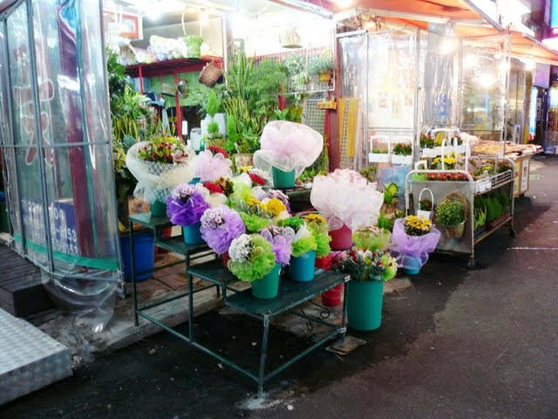
Phần miêu tả hoạt động kinh doanh của bạn chính là cái nhìn chiến lược về công ty bạn, và bao gồm: bạn là ai, bạn sẽ cung cấp sảm phẩm gì, thị trường nào bạn sẽ hướng tới, và tại sao việc kinh doanh của bạn có thể có lợi nhuận. Một miêu tả dễ hiểu và súc tích về công ty của bạn sẽ không chỉ giúp kế hoạch kinh doanh của bạn, mà còn hỗ trợ cho bạn trong bất cứ tình huống lệ thường khác - từ việc bắt đầu một quan hệ đến việc thực hiện những cuộc gọi tiếp cận một tờ báo cho một cuộc phỏng vấn. Phần miêu tả một hoạt động kinh doanh bao gồm:
- Ngành kinh doanh của shop
Hãy bắt đầu miêu tả shop hoa tươi của bạn và một tóm tắt ngắn gọn về dịch vụ cung cấp hoa tươi mà bạn chuẩn bị đưa vào thị trường. Mục tiêu cuối cùng là trình bày của bạn phải toát lên được rằng ngành kinh doanh với hoa tươi là một ngành triển vọng trong tương lai. Bởi từ xưa đến nay, hoa luôn là biểu tượng của cái đẹp, chẳng phải người ta thường ví người con gái đẹp như hoa, như ngọc đó sao. Có thể nói cái đẹp chính là đích đến của con người trong mọi thời đại. Và điều đó ngày càng được con người ta thể hiện rõ.
Hãy bàn về tình trạng ngành kinh doanh shop hoa hiện nay, và xu hướng của nó trong tương lai. Hãy đề cập đến những sản phẩm mới để khách hàng biết đến shop hoa của bạn đồng thời thu lợi nhuận từ đó. Vi dụ như cắm hoa với nhiều kiểu sáng tạo khác nhau, khi thì hoa được cắm trong nồi đất, lúc lại được cắm trong nón lá, giỏ cói, quang gánh nhỏ…Không chỉ cung cấp hoa tươi mà shop còn cả kết hoa cưới, trang trí sân khấu, phòng họp, lễ tân kể cả hoa chia buồn phúng điếu...Hãy để khách hàng thấy sự đa dạng về chủng loại hoa ở shop hoa tươi của bạn như thể mang trong mình 1 không gian thơ mộng của Đà Lạt với đủ mọi chủng loại hoa và màu sắc: ly, bách hợp, hồng các loại, lan, salem… mang đến sự hài lòng cho mọi đối tượng khách hàng tìm đến.
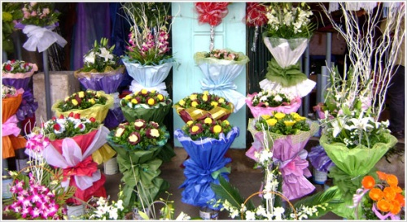
Bạn đừng ngần ngại khi đưa ra những tiêu cực của việc kinh doanh hoa tươi và những cản trở mà shop hoa của bạn phải đối mặt. Điều đó thể hiện một cái nhìn thực tế của bạn đối với thị trường.
- Shop của bạn thế nào?
Hãy bắt đầu phần này bằng việc miêu tả sơ lược về mục đích kinh doanh và đối tượng khách hàng mà shop hoa tươi của bạn hướng đến. Bạn cũng nên nêu rõ trong phần này về:
- Mô hình kinh doanh của shop: bán buôn, bán lẻ, sản xuất hay dịch vụ…
- Shop của bạn hướng đến thị trường nào? Bán cho ai? Hàng hóa, dịch vụ của bạn được bán thế nào?
- Dịch vụ khách hàng? Quảng cáo…
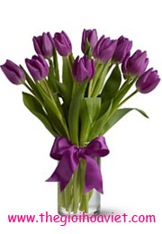
- Sản phẩm của bạn ra sao?
Hãy miêu tả về các sản phẩm của shop, chúng được sử dụng thế nào. Hãy nhấn mạnh sự khác biệt về các sản phẩm hoa tươi mà bạn cung cấp so với một số khác trên thị trường. Ví như chủng loại hoa đa dạng, hay cách thức trang trí độc đáo, kèm theo những món quà tặng bất ngờ dành cho khách hàng…
- Định vị trên thị trường
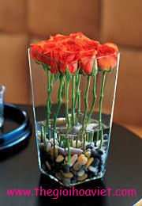
Đó là sự khác biệt của bạn trên thị trường. Hãy khẳng định vị trí của mình bằng cách trả lời những câu hỏi sau:
- Sản phẩm của bạn có gì đặc sắc?
- Sản phẩm của bạn có thể thỏa mãn những yêu cầu nào của khách hàng?
- Bạn muốn mọi người nhìn nhận về sản phẩm của mình thế nào?
- Đối thủ cạnh tranh của bạn trên thị trường ra sao?
- Chiến lược giá cả
Thảo luận về việc các sản phẩm hoa tươi bạn cung ứng ra thị trường có giá là bao nhiêu? Cách thức bạn lên khung giá đó như thế nào? Ví dụ Giá cả mỗi sản phẩm được tính toán để đảm bảo cho khách hàng một mức giá phù hợp nhất. Nó được cân nhắc giữa các yếu tố như: chi phí tạo nên sản phẩm; mức giá mà khách hàng chấp nhận trả cho sản phẩm đó; giá bán của đối thủ cạnh tranh; chất lượng sản phẩm; chiến lược trước mắt và lâu dài. Do đó mỗi sản phẩm của tùy thuộc vào số lượng hoa và ý tưởng thiết kế và mục đích khách hàng mà có mức giá khác nhau.
Một khi bạn đã giải thích ngắn gọn về giá cả và lý do đưa ra mức giá đó, hãy bàn luận về chiến lược giá cả đó đặt bạn ở vị trí nào so với các shop hoa tươi khác trên thị trường. Sau đó, giải thích giá của bạn sẽ khiến cho sản phẩm của bạn được chấp nhận như thế nào, sẽ giữ và hy vọng tăng thị phần của bạn như thế nào trong khi bạn phải cạnh tranh và kiếm lợi nhuận từ sản phẩm.
Nếu bạn áp dụng mức giá cao hơn giá hiện tại của các shop cạnh tranh, bạn phải giải thích tại sao như vậy dựa trên những điểm như chất lượng dịch vụ, vận chuyển, ý tưởng…
Nếu giá thấp hơn mức giá cạnh tranh, hãy giải thích tại sao bạn vẫn có lợi nhuận. Điều này có thể xảy ra do chi phí nguyên vật liệu thấp hơn, phân phối hiệu quả…
Một số phương pháp định giá:
- Định giá cộng chi phí
- Định giá cạnh tranh
- Định giá theo chi phí cộng thêm
- Định giá theo yêu cầu
- Thị trường
Phần này sẽ cung cấp những số liệu thực tế. Đây là một trong những phần quan trọng nhất trong kế hoạch kinh doanh của bạn, trong đó có xem xét đến thị trường hiện tại và xu hướng phát triển thị trường trong tương lai.
- Khách hàng
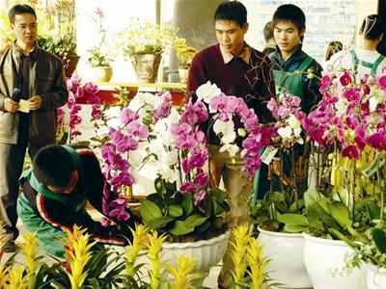
Điều quan trọng là phải mô tả cụ thể và đầy đủ khách hàng tiềm năng cho sản phẩm của bạn. Cần chỉ rõ những khách hàng này quan tâm đến giá cả hay chất lượng, họ mua hàng trong trường hợp nào và họ quan tâm đến những điều gì.
Hãy xác định rõ thị trường của bạn: khu vực, toàn quốc… Đối với một shop hoa tươi, khách hàng ngoài bộ phận nhỏ lẻ nhưng đóng vai trò quan trọng mà doanh nghiệp không thể bỏ qua thì shop chủ yếu tập trung hướng đến việc cung cấp sản phẩm cho những khách hàng lớn có nhu cầu thường xuyên về hoa tươi để trang trí như nhà hàng, khách sạn, các công ty lớn có sảnh thường xuyên tổ chức tiệc, hội nghị, họp báo…
- Quy mô thị trường
Xác định rõ toàn bộ quy mô thị trường mà bạn nhắm đến. Hãy sử dụng các số liệu để xác định thị trường hiện tại và xu thế. Xác định rõ đặc điểm của những đối tượng có thể trở thành khách hàng của bạn như giới tính, nghề nghiệp, độ tuổi…từ đó cung ứng sản phẩm sao cho phù hợp. Ví dụ giới tre thích cắm hoa theo kiểu cách, màu sắc phong phú hay phụ nữ luôn thích hoa …
- Cạnh tranh
Phần viết về cạnh tranh trình bày kế hoạch tìm chỗ đứng cho sản phẩm. Hãy khách quan phân tích những ưu nhược điểm của đối thủ chủ yếu, tại sao họ lại có hay không có khả năng đáp ứng nhu cầu của khách hàng và tại sao bạn nghĩ bạn có thể làm giảm thị phần của họ có thể là lợi thế về địa điểm, sản phẩm, hay chất lượng phục vụ…
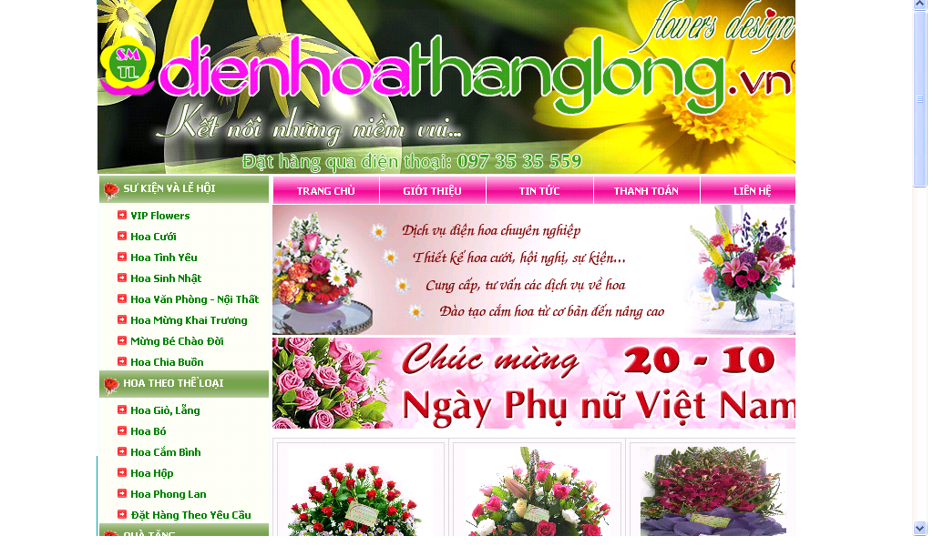
Rất nhiều kế hoạch kinh doanh không đưa ra được cách nhìn thực tế về mức độ cạnh tranh do quan niệm không đầy đủ về cạnh tranh. Khi bạn lập danh sách các đối thủ cạnh tranh, cố gắng tìm ra càng nhiều đối thủ càng tốt trên cơ sở nhìn nhận họ như bất cứ doanh nghiệp nào có khả năng cung cấp cho khách hàng các sản phẩm hoặc dịch vụ tương tự. Đối với một cửa hàng hoa, hiển nhiên phải cạnh tranh với các cửa hàng hoa khác đồng thời phải cạnh tranh với các dịch vụ điện hoa như 1080 hay các siêu thị kinh doanh hoa và cây kiểng.
- Doanh số ước tính
Lượng hàng bán ước tính được đưa ra trên cơ sở đánh giá của bạn về: lợi thế của sản phẩm, khách hàng, quy mô thị trường và khả năng cạnh tranh của bạn.
Cần tính toán lượng sản phẩm trong các thời kỳ khác nhau để có thể xác định doanh thu một cách khách quan đúng đắn. Ví dụ:
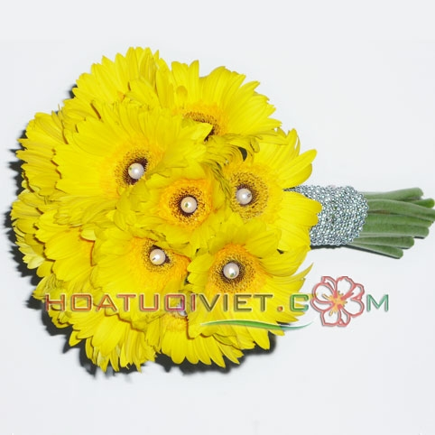
Trong thời gian đầu, cửa hàng hoa của bạn doanh thu chủ yếu từ được chủ yếu là từ bộ phận khách hàng nhỏ lẻ, phục vụ trong các dịp lễ Tết như 8-3, 20-10, 14-2…và một số khách hàng phục vụ việc khai trương công ty, cửa hàng tại khu vực. Mức lời thông thường của một giỏ hoa tươi từ 100 - 200%. Nếu khéo léo bạn có thể làm tăng giá trị giỏ hoa lên đến vài trăm phần trăm, ví dụ một lẵng hoa có 20 hoa Tulip giá thông thường trên thị trường là 350.000đ nhưng lẵng hoa của bạn được trang trí cầu kỳ hơn: trên mỗi cánh hoa Tulip được phun màu lên thành nhiều màu, thậm chí còn gắn cả hạt đá, hạt bẹc (ngọc trai giả) trên mỗi đoá hoa... thì bạn có thể bán bó hoa này với giá 600 - 700.000đ. Tuy nhiên, vào những năm tiếp theo, khi mà dịch vụ đã có mặt trên thị trường một thời gian và có một số khách hàng thân thiết đồng thời cũng chứng tỏ được chất lượng dịch vụ của mình thì doanh số ước tính sẽ gia tăng.
- Phát triển và sản xuất
Trong phần này, bạn sẽ mô tả hiện trạng sản phẩm cùng với kế hoạch của bạn để phát triển và hoàn thiện chúng. Đây cũng là phần bạn giới thiệu về các bước tạo nên một sản phẩm hoa đẹp để phục vụ khách hàng, từ chi phí, vật liệu, nhân công…
- Hiện trạng phát triển sản phẩm
Hãy mô tả những điều bạn cần làm để đưa sản phẩm của mình ra thị trường, thời gian hoàn tất. Một số nguyên nhân được đưa ra như chưa nắm bắt được nhu cầu, thị hiếu người tiêu dùng; sản phẩm chưa thật sự thu hút, hay mang tính chất chủ quan…
- Chu trình sản xuất
Với một shop hoa tươi, quy trình tạo sản phẩm có thể bao gồm các bước sau:
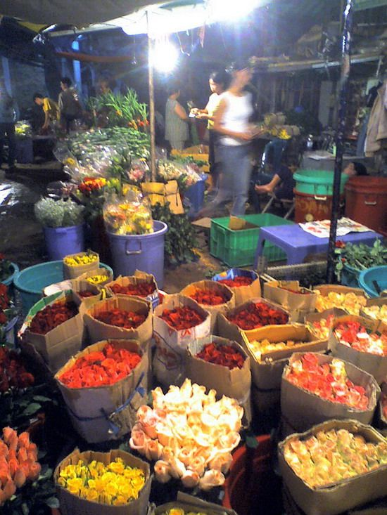
- Tìm nguồn cung ứng: hoa tươi, các vật liệu phụ trợ như xốp, giấy bóng, ruy băng, nơ, lẵng hoa…Hiện thành phố HCM có 3 nơi cung cấp hoa sỉ là Hồ Thị Kỷ (Lý Thái Tổ, Q.10); Đầm Sen (Lãnh Binh Thăng, Q.11) và Hậu Giang (Hậu Giang, Q.6).
- Tuyển lựa, làm sạch và phân loại hoa: như cắt gai (hoa hồng), tỉa lá, cành…loại bỏ những phần bị gãy, dập nát trong quá trình vận chuyển và phân loại hoa theo chủng loại, chất lượng và theo đơn đặt hàng.
- Thực hiện công đoạn thiết kế để cho ra những sản phẩm độc đáo mang phong cách riêng, ấn tượng cho shop.
- Yêu cầu về nhân công
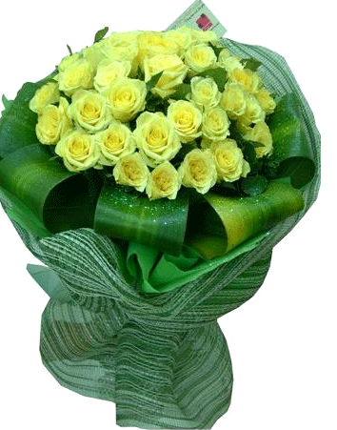
Phần này nêu cụ thể về lực lượng nhân công bạn sẽ cần cho việc kinh doanh của mình. Hãy nêu rõ bạn cần bao nhiêu người và họ cần phải có những kỹ năng làm việc gì. Hãy đảm bảo bạn bao quát đủ các vấn đề sau:
Đã đủ nhân công chưa? Nếu chưa, bạn sẽ thuê như thế nào?
Nhân công đã được đào tạo chưa?
Chi phí nhân công hiện tại và tương lai?
Các kế hoạch tiếp theo.
Đối với một shop hoa tươi, yêu cầu về nhân công không nhiều là một lợi thế, giúp tiết kiệm được một khoản chi phí để đầu tư vào việc mua sắm các trang thiết bị phục vụ cho cửa hàng.
Nhân công của một shop hoa tươi tuy không nhiều nhưng được đảm bảo về mặt kỹ thuật. Có thể bao gồm các thành phần như:
- 1 quản lý cửa hàng: Có nhiệm vụ liên hệ những địa điểm để nhập hoa và đặt mua các trang thiết bị khác tạo nên sản phẩm như xốp cắm hoa, bàn chông hay giỏ hoa… cũng là người liên hệ trực tiếp với các khách hàng để nhận các đơn đặt hàng.
- 1 nhân viên quan hệ khách hàng: Là người trực tiếp Maketting cho sản phẩm. Tư vấn sản phẩm cho khách hàng.
- 2 nhân viên có kỹ thuật về trang trí: Thực hiện ý tưởng đối với các sản phẩm của shop.
- 2 nhân viên phụ trách việc nhận hoa, giao hàng tận nơi.
Đối với một cửa hàng hoa, bạn có thể vừa là chủ vừa là nhân viên, nhưng công việc khá vất vả đặc biệt vào các ngày cao điểm như 14-2, 8-3, 20-10…đòi hỏi bạn phải thuê nhân viên làm thời vụ.
- Các yêu cầu về chi phí và vốn
- Chi phí hoạt động: Tổng hợp những chi phí phát sinh trong quá trình hình thành và hoạt động của shop. Bao gồm: maketting, bán hàng và chi phí quản lý chung ( chi phí cố định, chi phí mua vật liệu).
- Yêu cầu về vốn: Là chi phí bỏ ra để mua sắm trang thiết bị cần dùng khi thành lập cửa hàng. Bao gồm các khoản như xe cộ vận chuyển, kệ, bàn ghế, bình tưới, hệ thống làm lạnh, phun xịt tự động…Với một số vốn khá ít khoảng 30.000.000 - 50.000.000 triệu đồng, chủ yếu là chi phí thuê mặt bằng, mua đồ trang trí và một số vật liệu cần thiết... Tiền vốn lưu động để lấy hoa hằng ngày chỉ cần 3 - 4 triệu đồng.
- Giá vốn hàng hóa: là chi phí phải chịu trong quá trình sản xuất ra sản phẩm tức là giá mua đầu vào của hàng hóa.
- Bán hàng và maketting

Trong bản kế hoạch kinh doanh của bạn, phần này sẽ nêu rõ chiến lược và các thủ thuật mà bạn sẽ sử dụng để khiến khách hàng mua sản phẩm của bạn.
- Chiến lược bán hàng
Trong các phần trước, bạn đã phải xác định sản phẩm của mình, vị trí của nó trên thị trường, chính sách giá cả, khách hàng mục tiêu, tình hình thị trường và cạnh tranh. Bây giờ bạn cần phải tổng hợp lại toàn bộ những giả định đã nêu trên để lập ra một chiến lược Bán hàng và Marketing có sức thuyết phục. Hãy coi đây là một bản kế hoạch hành động để khiến được khách hàng mua sản phẩm của mình.
Điểm quan trọng mà một chiến lược maketting cần là xác định đối tượng mà bạn nhắm vào đầu tiên trong giai đoạn thâm nhập thị trường, và các khách hàng bạn lựa chọn trong thời gian tiếp theo. Những nội dung còn lại của một chiến lược maketting bao gồm:
- Làm thế nào bạn xác định được khách hàng tiềm năng, và khi xác định được họ, bạn có kế hoạch thế nào để họ lựa chọn sản phẩm của bạn
- Bạn sẽ nhấn mạnh những đặc điểm nào của sản phẩm để khách hàng chú ý.
Ví dụ ngoài việc đưa sản phẩm đến khách hàng qua website riêng, trong thời gian đầu shop sẽ trực tiếp đưa sản phẩm đến một số khách hàng lớn tiềm năng như nhà hàng, khách sạn, sảnh tiếp khách công ty lớn…Sẽ hoàn toàn miễn phí với điều kiện doanh nghiệp cho phép một hình thức quảng cáo trên đó.
Luôn dành cho khách hàng nhiều hơn mong đợi.
Mặt khác để có thể giữ chân khách hàng đến với shop, những bộ phận trực tiếp tiếp xúc khách hàng phải luôn vui vẻ, đem lại cảm giác thoải mái cho khách hàng để khách hàng cảm nhận được sự chu đáo trong dịch vụ của mình.
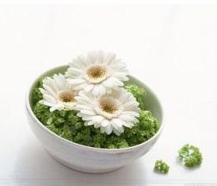
Ngoài ra, một vài chiến lược khác được lựa chọn đó là:
- Thăm dò nhu cầu mua sản phẩm mới của khách hàng: để có những thay đổi phù hợp
- Có những thay đổi theo thời gian để phù hợp với thị hiếu và nhu cầu ngày càng cao của thị trường
- Cần tính đến những giá trị của khách hàng trong dài hạn để có chế độ ưu đãi, chăm sóc đặc biệt. Đồng thời giữ mối liên hệ với khách hàng , tập trung giải quyết những phàn nàn của khách hàng dành cho sản phẩm, hướng đến nhu cầu của khách hàng là chính
- Đối xử tốt với nhân viên, bởi họ đóng vai trò cực kì quan trọng trong quan hệ khách hàng và đem lại lợi nhuận cho doanh nghiệp. Luôn tôn trọng và phát huy những ý tưởng của nhân viên. Chính những ý tưởng làm nên thành công cho doanh nghiệp.
- Phương thức bán hàng
Phương thức phân phối và bán hàng của bạn là một trong những yếu tố quan trọng nhất trong kế hoạch kinh doanh. Trong phần này, bạn hãy trình bày khả năng và kiến thức bạn sử dụng để đưa sản phẩm tới tận tay các khách hàng mục tiêu của bạn. Từ bán hàng trực tiếp đến nhận đặt hàng, giao hàng tận nơi khi có yêu cầu. Hay một hình thức mới trong dịch vụ nhằm thu hút khách hàng đó là nhận tư vấn cũng như trang trí những sản phẩm từ hoa trong các lễ tiệc…
- Quảng cáo và khuyến mãi
Chiến dịch quảng cáo và khuyến mại của bạn là hình thức bạn truyền bá thông tin về sản phẩm và dịch vụ của mình. Phần này phải trình bày rõ các phương tiện quảng cáo bạn định sử dụng: báo chí, tạp chí, đài phát thanh và truyền hình, website... Một số chương trình khuyến mãi mà các shop hoa thường áp dụng như: được tư vấn miễn phí để có sự lựa chọn sản phẩm phù hợp nhất, tặng kèm quà tặng, thiệp, giảm giá…
- Tài chính
Phần các thông số về tài chính được sử dụng để giới thiệu, chứng minh và thuyết phục. Trong phần này, bạn đưa ra những lập luận của mình và chứng minh tính khả thi của kế hoạch kinh doanh và ý tưởng đầu tư tốt của mình bằng các bảng và biểu mẫu tài chính. Trong phần này, bạn cần đánh giá rủi ro liên quan đến dự án kinh doanh của ban. Nếu viết một kế hoạch cho các nhà đầu tư, bạn cần các phần sau:
- Rủi ro
Kinh doanh là mạo hiểm. Do đó rủi ro trong kinh doanh là không thể tránh khỏi kể cả đối với hình thức kinh doanh nhỏ lẻ như kinh doanh shop hoa tươi. Nhưng bạn cần thể hiện rằng mình là người chủ động đương đầu với các vấn đề rủi ro và có khả năng đối phó với chúng
Rủi ro thường gặp đó là đối thủ cạnh tranh. Việc lôi kéo các khách hàng tiềm năng không phải là dễ bởi trước đó loại hình kinh doanh này đã xuất hiện. Để khách hàng đến với shop của bạn đòi hỏi dịch vụ và sản phẩm ở đây phải tốt hơn so với những nơi khác.
Rủi ro tiếp theo đó là chi phí sản xuất thiết kế cao hơn dự toán. Điều này kéo dài thời gian hoàn vốn, thiếu chi phí có thể dẫn đến lỗ.
Một rủi ro nữa có thể xảy đến đó là không thể thuê được lao động có tay nghề, có thể gây ảnh hưởng đến niềm tin khách hàng dành cho bạn và cửa hàng.
Ngoài ra, một số rủi ro tiềm tàng thường gặp ở các doanh nghiệp nhỏ không thể không nhắc đến đó là trả lương cho nhân viên quá cao; tuyển bạn bè hơn là những ứng cử viên thích hợp nhất cho các vị trí công việc; đánh giá không đúng chi phí; đánh giá không chính xác chu kỳ doanh thu; bỏ qua đối thủ cạnh tranh; cố gắng phục vụ mọi đối tượng khách hàng. Đó là những rủi ro cần khắc phục
- Các báo cáo tài chính
- Báo cáo chi thu tiền mặt: Báo cáo thu chi tiền mặt làm cho những người quan tâm đến kế hoạch kinh doanh của bạn biết cần bao nhiêu tiền, vào lúc nào và thu nhập từ nguồn nào. Nói một cách khái quát, báo cáo thu chi tiền mặt cho biết lượng tiền mặt ròng có được bằng cách lấy tiền mặt và nguồn doanh thu trừ đi những chi phí và vốn đầu tư cần thiết.
Tính toán tác động theo mùa và chu kỳ kinh doanh đối với tất cả các dự đoán. Ví dụ, bạn kinh doanh shop hoa tươi, bạn cần chú ý đến tác động của dịp lễ, mùa cưới…
- Bảng cân đối tài sản: Tránh những khoản thu nhập và chi phí lớn được gộp dồn lại mà không có thông tin giải thích về những khoản chi tiết thu/chi.
- Báo cáo thu nhập: ghi lại thu/ chi, vốn, chi phí hàng hóa.
- KỸ NĂNG TƯ VẤN

Để trở thành một nhà tư vấn thành công, các tư vấn viên phải có kỹ năng tư vấn tốt. Đó là vấn đề kinh nghiệm hoặc cũng có thể là do bẩm sinh. Một nhà tư vấn muốn khách hàng tìm đến mình lần thứ hai, thì ấn tượng ban đầu rất quan trọng. Khách hàng nhìn nhận một nhà tư vấn thế nào, 5 phút đầu tiên chính là thời điểm quyết định.Vì vậy, đòi hỏi đối với một nhà tư vấn là rất cao. Không chỉ có kiến thức chuyên môn mới quyết định tất cả, mà các yếu tố về kỹ năng mềm đối với một nhà tư vấn còn quan trọng hơn nhiều. Những kỹ năng này của các nhà tư vấn giúp đánh giá tính chuyên nghiệp, khả năng thành bại trong lĩnh vực và lượng khách hàng đến với anh ta.
Do đó, một nhà tư vấn cần thiết phải có một số kỹ năng sau đây:
- Các kỹ năng làm việc với cá nhân
Kỹ năng cảm nhận: Là khả năng nhận biết cảm xúc của bản thân và người khác khi giao tiếp. Những cảm xúc âm tính (sự tức giận, sự buồn bã, ... ) có thể ảnh hưởng đến buổi tư vấn nên cần nhận biết được chúng.
Kỹ năng đưa lời khuyên: Là khả năng cung cấp thông tin về những điều được hỏi nhưng không quyết định vấn đề của họ
Kỹ năng đặt câu hỏi: Là cách thức khai thác thông tin từ người được hỏi nhằm mục đích nào đó. Trong tư vấn, mục đích phải xuất phát từ nhu cầu của người được tư vấn.
- Kỹ năng làm việc với nhóm
Kỹ năng quan sát và lắng nghe tích cực: Là thu thập thông tin từ các giác quan, dừng nói và dừng suy nghĩ. Hòa nhập với ngôn ngữ cơ thể của đối tượng.
Kỹ năng phản hồi: Phản ánh lại thông tin một cách cô đọng
Kỹ năng kết nối và đặt câu hỏi
Kỹ năng tổng hợp và lấy quyết định
Các bước tư vấn cơ bản
- Tiếp nhận:
Quá trình tư vấn bắt đầu khi có ai đó hỏi xin ý kiến của bạn. Có thể đó là khách hàng hay thân chủ thân thuộc hoặc ai đó cần sự giúp đỡ của. Trong bước này kĩ năng giao tiếp là điểm mấu chốt. Bạn phải biết lắng nghe mọi người khi họ mô tả khó khăn của mình, những gì mà họ nghĩ là không chính xác và những ý tưởng của họ về việc làm thế nào để giải quyết chúng
- Ký kết:
Bạn phải nắm rõ vai trò của mình trong quá trình tìm ra giải pháp cho vấn đề, những bước nào có liên quan, xác định rõ sẽ mất bao nhiêu thời gian và chi phí là bao nhiêu (nếu như có thể). Các kĩ năng cần ở đây là: sáng tạo (vạch ra một kế hoạch), linh động (biết thích nghi với các nhu cầu của khách hàng), hợp tác (cùng làm việc với khách hàng để xác định rõ mục tiêu của việc giải quyết khó khăn) và cuối cùng là có tầm nhìn rộng (nhìn ra vấn đề ngay từ ấn tượng đầu tiên của bạn).
- Thu thập dữ liệu:
Bước này thu thập mọi sự kiện cần thiết, tiếp xúc với những người có thể cung cấp và thiết lập thêm thông tin. Những kĩ năng quan trọng trong bước này là: sự tôn trọng (với những người bạn tiếp xúc để lấy thêm thông tin), hợp tác (với tất cả những ai có liên quan) và giao tiếp (lắng nghe, hiểu những gì người khác nói và biến chúng thành những gì rõ ràng). Trong nhiều tình huống bạn cần sử dụng sự tôn trọng phù hợp khi bạn thu được những thông tin bí mật cần được giữ kín hay hạn chế với những người muốn biết.
- Phân tích:
Bao hàm việc biến các dữ liệu thành thông tin và tìm kiếm những tin tức quan trọng có thể cung cấp manh mối cho giải pháp của vấn đề căn bản do khách hàng mô tả. Bước này cần có óc sáng tạo (nhìn ra những mô hình trong dữ liệu), tính linh hoạt (thử nhiều cách tiếp cận khác nhau) và khả năng lãnh đạo (thiết lập thông tin thành một hệ thống chặt chẽ)
- Thông tin phản hồi:
Bước này cập nhật cho khách hàng của bạn biết cho đến nay bạn đã làm được những gì. Về điểm này bạn không nhất thiết phải có giải pháp cho vấn đề nhưng khách hàng cần biết phương pháp thu nhập thông tin của bạn và kết quả của quá trình đó. Hiển nhiên là kĩ năng giao tiếp cũng như tính linh hoạt đóng một vai trò vô cùng to lớn trong bước này nếu như khách hàng muốn thay đổi quy trình hoặc không đồng ý với bạn trong việc thể hiện những dữ liệu mà bạn thu thập được.
- Sự lựa chọn:
Đây là lúc mà tầm nhìn, óc sáng tạo và khả năng lãnh đạo của bạn cần được sử dụng nhiều nhất . Bạn sử dụng tầm nhìn của mình để tiến xa hơn những thông tin mình thu thập được, óc sáng tạo để phát triển những tiềm năng mới, kĩ năng lãnh đạo giúp bạn phát triển một danh sách những hành động thay thế để gải quyết vấn đề mà bạn được giao. Bạn cũng nên tham khảo ý kiến của người khác trong việc thêm vào những biện pháp thay thế và giành thời gian để thảo luận kết quả của những biện pháp thay thế này, điều này cũng cần đến khả năng hợp tác của bạn.
- Quyết định:
Thường thì bước này có liên quan tới vài người khác nhau do đó một lần nữa kĩ năng giao tiếp là rất quan trọng. Hãy dùng kĩ năng giao tiếp của bạn để thể hiện những chọn lựa. Khả năng hợp tác và lãnh đạo cũng rất quan trọng khi làm việc với tất cả những ai có liên quan tới việc ra quyết định về việc sẽ làm gì.
- Hành động:
Đây là bước mà thành quả của những bước trên được thể hiện. Kĩ năng giao tiếp rất quan trọng trong việc cho mọi người biết quyết định và những gì được mong chờ ở họ. Kĩ năng hợp tác và lãnh đạo cũng rất quan trọng trong việc hướng dẫn mọi người chấp thuận quyết định và những hành động mà họ phải thực hiện. Có thể bạn sẽ phải dùng đến tính linh hoạt và sáng tạo nếu như có một vài người phản đối quyết định cũng như những việc họ phải làm.
- Đánh giá
Bước này nhìn lại toàn bộ vấn đề và xem xét lại những gì đã diễn ra, bài học nào được biết và những gì có thể làm khác đi nếu như ở hoàn cảnh tương tự trong tương lai. Việc đánh giá cũng có thể xảy ra trong quá trình giống như một điểm quan trọng trong một dự án lớn. Bước này đòi hỏi phải có khả năng lãnh đạo khiến mọi người noi theo. Nếu như một vấn đề đủ quan trọng để tốn thời gian và sức lực để giải quyết, nó có đủ quan trọng để học hỏi không ? Bước này chuẩn bị thời gian để tổ chức, sắp xếp hoặc bố trí bất kì loại tài liệu nào. Nó cũng tạo ra cơ hội để sử dụng tất cả những gì đã được học theo một xu hướng tích cực cho tương lai.
- Hoàn thành
Bước này là sự kết thúc chính thức cho một công tác tư vấn. Đây có thể là sự giao nộp bản báo cáo quyết định cho khách hàng, việc này đòi hỏi có kĩ năng giao tiếp. Trong những tình huống khác thì bước quyết định là sự thừa nhận rằng mọi thứ đã hoàn thành và mọi người có thể chuyển sang những hoạt động khác đòi hỏi kĩ năng lãnh đạo.
- TÀI LIỆU THAM KHẢO
Website: www.chotuvan.vn
- Tài liệu hoạch định kế hoạch kinh doanh hiệu quả - Biên tập Vũ Thế Hải (Nguồn Business Edge).
- Nghệ thuật khởi sự doanh nghiệp - ThS Đỗ Thanh Năm
- Hoàn thành mọi việc ngay cả khi bạn không chịu trách nhiệm

